云南大学数学与与统计学院
上机实践报告

课程名称：信息论基础实验 | 年级：2013 | 考试成绩：
指导教师：陆正福 | 姓名：金洋
上机实践名称：IT期中考试实验 | 学号：20131910023
分组成员（学号-姓名）：

组号：

一、实验目的
应用所学信息论的基本知识和技能，完成数据的压缩处理、加密处理、差错控制保护。

二、实验内容

任取一段数据（记为MyData）， 编写程序，实现下列功能:
（1）实现对数据MyData的无损压缩，得到压缩数据（记为MyCompData）；
（2）实现对MyCompData的加密 ，得到加密的压缩数据（记为MyEncCompData）；
（3）实现对MyEncCompData的差错控制，得到受差错控制保护的加密的压缩数据（记为MyEccEncCompData）。

三、实验平台
- 个人计算机，任意可以完成实验的平台，如Java平台、Python语言、R语言、Matlab平台、Magma平台等。
- 对于信息与计算科学专业的学生，建议选择Java、Python、R等平台。
- 对于非信息与计算科学专业的学生，建议选择Matlab、Magma等平台。

四、实验记录与实验结果分析
（注意记录实验中遇到的问题。实验报告的评分依据之一是实验记录的细致程度、实验过程的真实性、实验结果的解释和分析。如果涉及实验结果截屏，应选择白底黑字。）
任取一段数据（记为MyData）， 为了简单并能说明问题，我们将MyData设为String型，字符串内容为 ”jin yang”；
编写程序，实现下列功能:
- 实现对数据MyData的无损压缩，得到压缩数据（记为MyCompData）；
数据压缩的原理是对数据源最频繁出现的结果分配较短的描述，而对不经常出现的结果分配较长的描述时，从而达到数据压缩的目的。
要做到无损压缩，码长的最优期望长度为数据的熵，即压缩下限是熵。关于给定分布构造最优（最短期望长度）前缀码，Huffman给出了一个简单的算法，可以证明，对于相同心愿字母表的任意其他编码，不可能比Huffman算法构造的编码具有更短的期望长度。
Huffman编码需要构造Huffman树。
Huffman树是最优二叉树。树的带权路径长度规定为所有叶子结点的带权路径长度之和，带权路径长度最短的树，即为最优二叉树。在最优二叉树中，权值较大的结点离根较近。
首先就需要构建一个Huffman树，一般利用优先级队列来构造Huffman树。构造过程为：
首先，将字符按照频率插入一个优先级队列，频率越低越靠近队头，然后循环执行下面的操作：
①取出队头的两个树
②以它们为左右子节点构建一棵新树，新树的权值是两者之和
③将这棵新树插入队列
直到队列中只有一棵树时，这棵树就是我们需要的Huffman树，示意图如下
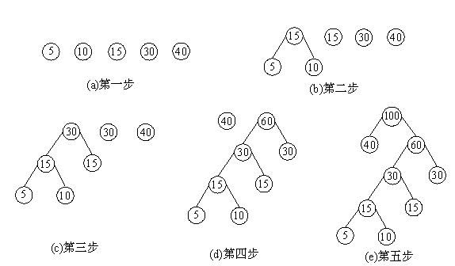
Node.java
package MidTest;

//节点类
public class Node{
private String key; //树节点存储的关键字，如果是非叶子节点为空
private int frequency; //关键字词频
private Node left; //左子节点
private Node right; //右子节点
private Node next; //优先级队列中指向下一个节点的引用

public Node(int fre,String str){ //构造方法1
frequency = fre;
key = str;
}
public Node(int fre){ //构造方法2
frequency = fre;
}

public String getKey() {
return key;
}
public void setKey(String key) {
this.key = key;
}
public Node getLeft() {
return left;
}
public void setLeft(Node left) {
this.left = left;
}
public Node getRight() {
return right;
}
public void setRight(Node right) {
this.right = right;
}
public Node getNext() {
return next;
}
public void setNext(Node next) {
this.next = next;
}
public int getFrequency() {
return frequency;
}
public void setFrequency(int frequency) {
this.frequency = frequency;
}
}

PriorityQueue.java

package MidTest;

//用于辅助创建霍夫曼树的优先级队列
public class PriorityQueue{
private Node first;
private int length;

public PriorityQueue(){
length = 0;
first = null;
}

//插入节点
public void insert(Node node){
if(first == null){ //队列为空
first = node;
}else{
Node cur = first;
Node previous = null;
while(cur.getFrequency()< node.getFrequency()){ //定位要插入位置的前一个节点和后一个节点
previous = cur;
if(cur.getNext() ==null){ //已到达队尾
cur = null;
break;
}else{
cur =cur.getNext();
}

}
if(previous == null){ //要插入第一个节点之前
node.setNext(first);
first = node;
}else if(cur == null){ //要插入最后一个节点之后
previous.setNext(node);
}else{ //插入到两个节点之间
previous.setNext(node);
node.setNext(cur);
}
}
length++;
}

//删除队头元素
public Node delete(){
Node temp = first;
first = first.getNext();
length--;
return temp;
}

//获取队列长度
public int getLength(){
return length;
}

//按顺序打印队列
public void display(){
Node cur = first;
System.out.print("优先级队列：\t");
while(cur != null){
System.out.print(cur.getKey()+":"+cur.getFrequency()+"\t");
cur = cur.getNext();
}
System.out.println();
}

//构造霍夫曼树
public HuffmanTree buildHuffmanTree(){
while(length > 1){
Node hLeft = delete(); //取出队列的第一个节点作为新节点的左子节点
Node hRight = delete(); //取出队列的第二个节点作为新节点的右子节点
//新节点的权值等于左右子节点的权值之和
Node hRoot = new Node(hLeft.getFrequency()+hRight.getFrequency());
hRoot.setLeft(hLeft);
hRoot.setRight(hRight);
insert(hRoot);
}
//最后队列中只剩一个节点，即为霍夫曼树的根节点
return new HuffmanTree(first);
}

}

HuffmanTree.java
package MidTest;

import java.util.HashMap;
import java.util.Map;
//霍夫曼树类
public class HuffmanTree {
private Node root;
private Map codeSet = new HashMap(); //该霍夫曼树对应的字符编码集

public HuffmanTree(Node root){
this.root = root;
buildCodeSet(root,""); //初始化编码集
}

//生成编码集的私有方法，运用了迭代的思想
//参数currentNode表示当前节点，参数currentCode代表当前节点对应的代码
private void buildCodeSet(Node currentNode,String currentCode){
if(currentNode.getKey() != null){
//霍夫曼树中，如果当前节点包含关键字，则该节点肯定是叶子节点，将该关键字和代码放入代码集
codeSet.put(currentNode.getKey(),currentCode);
}else{//如果不是叶子节点，必定同时包含左右子节点，这种节点没有对应关键字
//转向左子节点需要将当前代码追加0
buildCodeSet(currentNode.getLeft(),currentCode+"0");
//转向右子节点需要将当前代码追加1
buildCodeSet(currentNode.getRight(),currentCode+"1");
}
}

//获取编码集
public Map getCodeSet(){
return codeSet;
}

}

TestHuffmanTree.java
package MidTest;
import java.util.HashMap;
import java.util.Iterator;
import java.util.Map;
import java.util.Map.Entry;
public class TestHuffmanTree {
public static void main(String[] args) throws Exception{
PriorityQueue queue = new PriorityQueue();
Node n1 = new Node(1,"j");
Node n2 = new Node(1,"i");
Node n3 = new Node(2,"n");
Node n4 = new Node(1,"y");
Node n5 = new Node(1,"a");
Node n6 = new Node(1,"g");
Node n7 = new Node(1,"sp");
queue.insert(n1);
queue.insert(n2);
queue.insert(n3);
queue.insert(n4);
queue.insert(n5);
queue.insert(n6);
queue.insert(n7);

queue.display();

HuffmanTree tree =queue.buildHuffmanTree();
Map map = tree.getCodeSet();
Iterator it =map.entrySet().iterator();
System.out.println("霍夫曼编码结果：");
while(it.hasNext()){
Entry<String,String>entry = (Entry)it.next();
System.out.println(entry.getKey()+"——>"+entry.getValue());
}
}
}

测试结果：
统计字符串”jin yang” 中每个字符出现的次数，并加入优先队列
Node n1 = new Node(1,"j");
Node n2 = new Node(1,"i");
Node n3 = new Node(2,"n");
Node n4 = new Node(1,"y");
Node n5 = new Node(1,"a");
Node n6 = new Node(1,"g");
Node n7 = new Node(1,"sp");
queue.insert(n1);
queue.insert(n2);
queue.insert(n3);
queue.insert(n4);
queue.insert(n5);
queue.insert(n6);
queue.insert(n7);
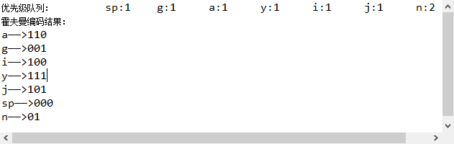
这样原本的”jin yang”为64bit，现在转换为二进制”1011000100011111001001”共22bit，且实现了无损压缩。
MyCompData=101100 01000111 11001001.（二进制）
经过查阅acsii码表即为字符串MyCompData=”,GÉ”；

- 实现对MyCompData的加密 ，得到加密的压缩数据（记为MyEncCompData）；
引用上学期计算机网络-ap3.1的加密程序：
MyCompData=1011000100011111001001是一串二进制比特流，查阅acsii码表即为字符串”,GÉ”

Enc.java
package MidTest;
import java.io.*;//包含了java输入和输出流的包
import java.util.Scanner;
import java.security.*;
import javax.crypto.*;
import javax.crypto.spec.SecretKeySpec;

/**
*
* @author 金洋
*
*/
public class Enc {

public static void main(String[] args) throws Exception{

BufferedReader input=new BufferedReader(new InputStreamReader(System.in));
String message=new String();
String MyEncCompData=new String();
System.out.println("请输入要加密的数据:");
message=input.readLine();
/*加密数据*/
byte[] encryptResult = encrypt(message, "12345678"); //加密password,第二个参数是加密密钥
String encryptResultStr = parseByte2HexStr(encryptResult); //将加密后的数组转化为字符串便于输出.但是不能强制转换，需要将二进制字节数组转化为十六进制字符串

MyEncCompData=encryptResultStr;
System.out.println("加密的结果："+encryptResultStr);

}

/**将二进制转换成16进制
* @param buf
* @return
*/
public static String parseByte2HexStr(byte buf[]) {
StringBuffer sb = new StringBuffer();
for (int i = 0; i < buf.length; i++) {
String hex = Integer.toHexString(buf[i] & 0xFF);
if (hex.length() == 1) {
hex = '0' + hex;
}
sb.append(hex.toUpperCase());
}
return sb.toString();
}

/**
* 加密
*
* @param content 需要加密的内容
* @param password 加密密钥
* @return
*/
public static byte[] encrypt(String content, String password) {
try {
KeyGenerator kgen = KeyGenerator.getInstance("AES");
kgen.init(128, new SecureRandom(password.getBytes()));
SecretKey secretKey = kgen.generateKey();
byte[] enCodeFormat = secretKey.getEncoded();
SecretKeySpec key = new SecretKeySpec(enCodeFormat, "AES");
Cipher cipher = Cipher.getInstance("AES");// 创建密码器
byte[] byteContent = content.getBytes("utf-8");
cipher.init(Cipher.ENCRYPT_MODE, key);// 初始化
byte[] result = cipher.doFinal(byteContent);
return result; // 加密
} catch (NoSuchAlgorithmException e) {
e.printStackTrace();
} catch (NoSuchPaddingException e) {
e.printStackTrace();
} catch (InvalidKeyException e) {
e.printStackTrace();
} catch (UnsupportedEncodingException e) {
e.printStackTrace();
} catch (IllegalBlockSizeException e) {
e.printStackTrace();
} catch (BadPaddingException e) {
e.printStackTrace();
}
return null;
}
}

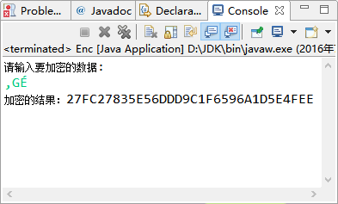
即MyEncCompData=(27FC27835E56DDD9C1F6596A1D5E4FEE)₁₆
经过查阅acsii码表即为字符串 MyEncCompData=“ƒü'ƒ^VÝÙÁöYj^Oî”；

- 实现对MyEncCompData的差错控制，得到受差错控制保护的加密的压缩数据（记为MyEccEncCompData）。

使用循环冗余校验来对MyEncCompData进行差错控制。
先计算正确的数据的校验值，然后修改部分字符来判断后来的字符串是否出现差错。若出现差错则要求重传。

CRC.java

package MidTest;
import java.io.*;
public class CRC {

public static void main(String[] args) throws IOException {

System.out.println("请输入MyEccEncCompData:");
BufferedReader input=new BufferedReader(new InputStreamReader(System.in));

String MyEccEncCompData=new String();
MyEccEncCompData=input.readLine();

int crc2 = FindCRC(MyEccEncCompData.getBytes());
String crc16 = Integer.toHexString(crc2);//把10进制的结果转化为16进制
//如果想要保证校验码必须为2位，可以先判断结果是否比16小，如果比16小，可以在16进制的结果前面加0
if(crc2 < 16 ){
crc16 = "0"+crc16;
}
System.out.println(crc16);

if (!crc16.equals("84"))
System.out.println("数据错误，重传！");
}
public static int FindCRC(byte[] data){
int CRC=0;
int genPoly = 0Xaa;
for(int i=0;i<data.length; i++){
CRC ^= data[i];
for(int j=0;j<8;j++){
if((CRC & 0x80) != 0){
CRC = (CRC << 1) ^ genPoly;
}else{
CRC <<= 1;
}
}
}
CRC &= 0xff;//保证CRC余码输出为2字节。
return CRC;
}

}

测试结果

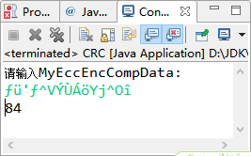
即CRC校验码为84；

若对MyEncCompData进行改动
①增添：ƒü'ƒ^VÝÙÁöYj^Oîjinyang
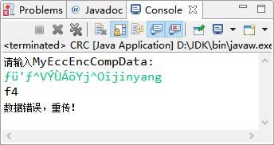
②删除:ƒü'ƒ^VÝÙÁöYj_{_x005F_x001D_}^O
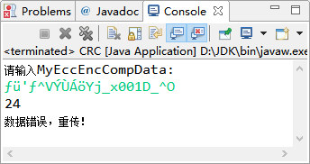
③修改

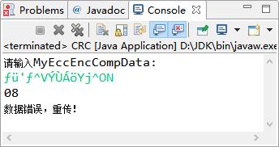
可见程序对目前为止的输入改动数据都作出了差错检验.
五、实验体会
（请认真填写自己的真实体会）

1.String和byte[]转换可以按如下方式进行
①string 转 byte[]
String str = "Hello";
byte[] srtbyte = str.getBytes();
②byte[] 转 string
byte[] srtbyte;
String res = new String(srtbyte);
System.out.println(res);
③设定编码方式相互转换
String str = "hello";
byte[] srtbyte = null;
try {
srtbyte = str.getBytes("UTF-8");
String res = new String(srtbyte,"UTF-8");
System.out.println(res);
} catch (UnsupportedEncodingException e) {
// TODO Auto-generated catch block
e.printStackTrace();
2. 加密后的byte数组是不能强制转换成字符串的，换言之：字符串和byte数组在这种情况下不是互逆的；要避免这种情况，我们需要做一些修订，可以考虑将二进制数组转换成十六进制字符串，将十六进制字符串转换为二进制数组。
六、参考文献
1. 主讲课英文教材
2. https://1024tools.com/ascii
2. 我夕. java 对称加密——直接代码中加密. [EB/OL]. [2012-05-15]. http://blog.csdn.net/sdefzhpk/article/details/7568777
3.hbcui1984. JAVA实现AES加密. [EB/OL]. [2010-01-16]. http://blog.csdn.net/hbcui1984/article/details/5201247

